**Rétro-Ingénierie Projet tutoré “Fabop”**

Au cours du projet tutoré j’ai été assigné à la tâche de rétro-ingénierie, qui correspond à analyser le code déjà présent et faire un bilan de ce qui fonctionnait et ce qui ne fonctionnait pas.

D’abord en ayant accès au Gitlab j’ai décidé de suivre les étapes qui étaient listées dans le ReadMe qui se doit d’être le plus simple et intuitif pour permettre au client d’accéder au service qu’ils ont commandé. Pour le cas de ce ReadMe, il faut savoir que le lien qu’ils ont donné pour cloner le projet n’est pas le bon, il faut donc changer le lien. Outre cela dans l’initialisation des composants symfony avec la commande “ composer.phar update”, on note qu’ils ont mis des valeurs par défaut pour les différents paramètres pour faciliter l’installation de ces composants mais ils mettent le mailer_user à null ce qui a pour résultat de faire boguer le projet. Quand on met une variable valable pour le mailer_user le projet fonctionne mais tout ce qui concerne la base de données est inaccessible. Les deux commandes suivantes boguent pour diverses raisons. J’ai essayé de régler les soucis sans grand succès, n’ayant alors accès qu’à ces deux pages :

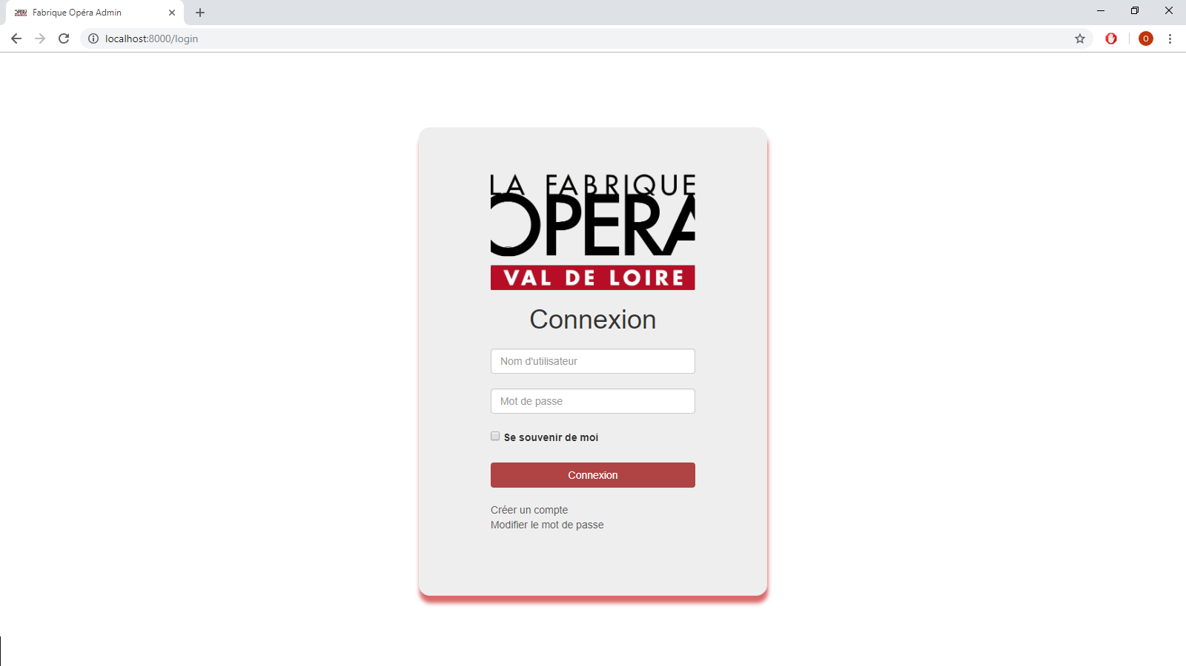

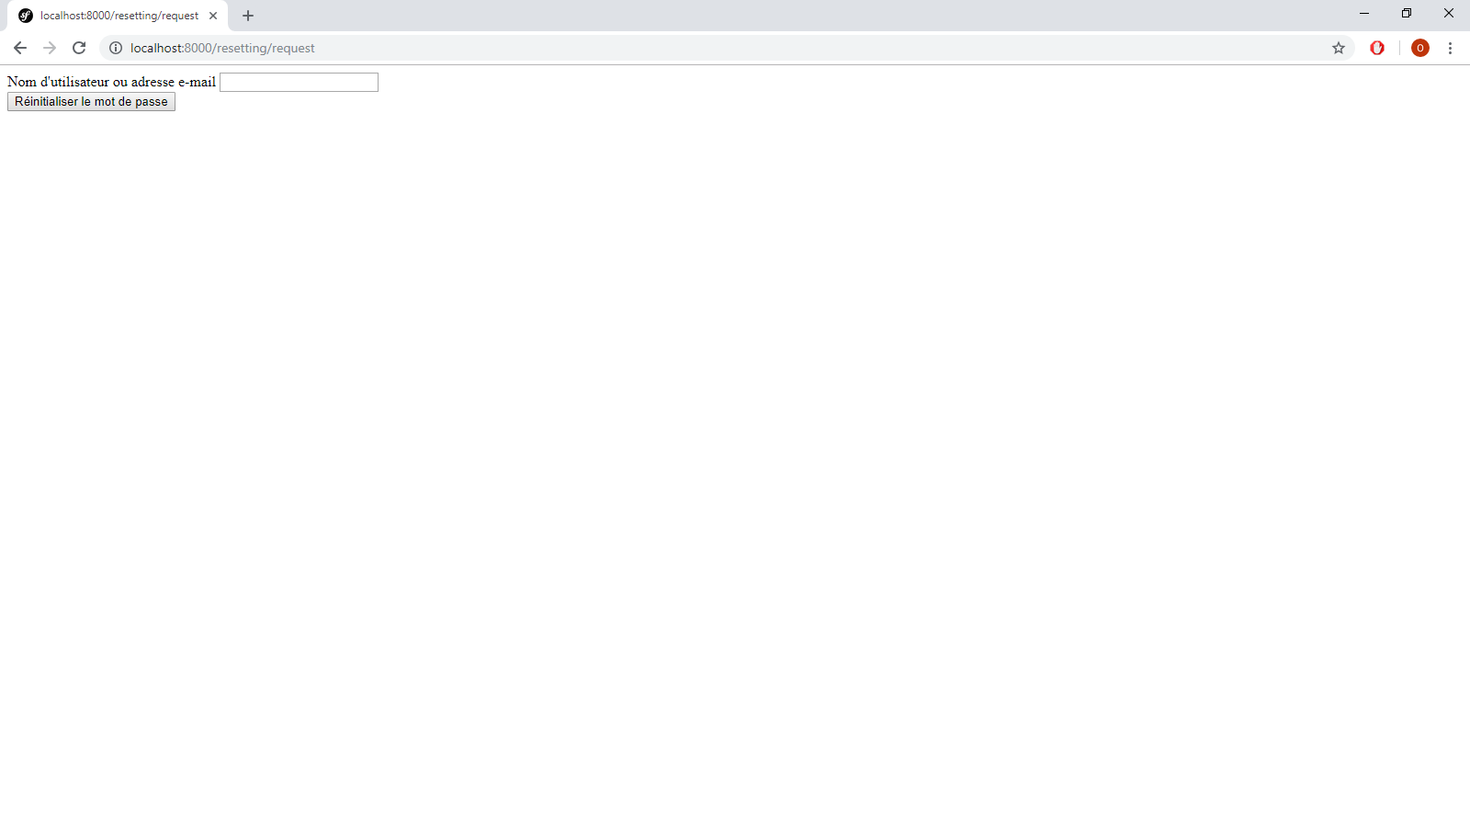

Après avoir analysé le code à l’intérieur même, je note la présence de trois bundle :

* BadgesBundle qui gère la génération des badges
* FabopBundle qui gère les formulaire, l’import CSV et l’export CSV
* FabopUserBudnle qui gère l’inscription, la connexion et le template de base du site.

Je m'intéresse aux bases de données des différents bundle, dans le cas du bundle BadgesBundle qui ne contient qu’une seule entité Badge qui est la suivant :

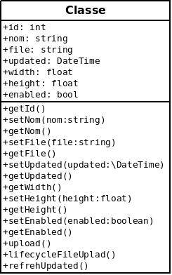

Pour les entités présentes dans le bundle on retrouve l’entité User :

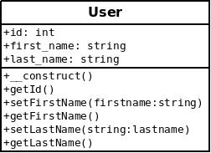

Après plusieurs essais, nous avons enfin eu accès aux vues du projet que le groupe précédent a pu mettre en ligne l’année dernière, l’esthétique du site est soigné et épurée et ne possède pas énormément d’éléments qui surchargent l’écran comme on peut le voir sur la page d’accueil :

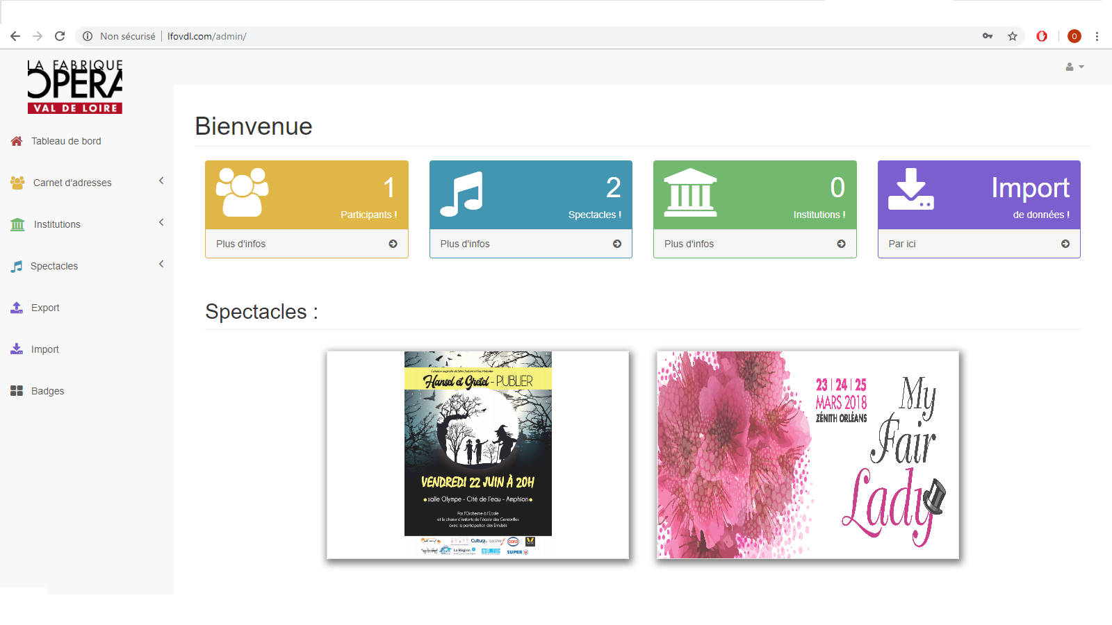

On peut aussi voir le style sur la page d’utilisateur :

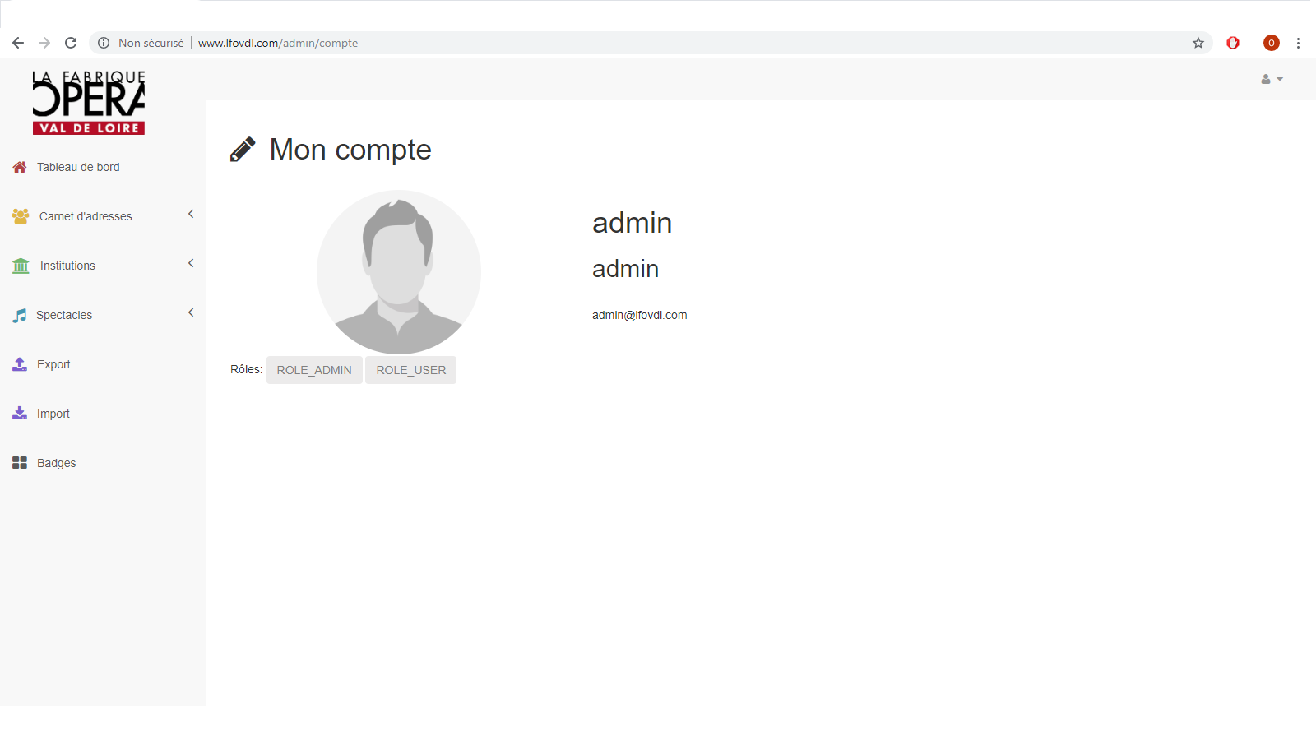

Malgré un front-end au point on remarque que par exemple la page export est quant à elle inexistante :

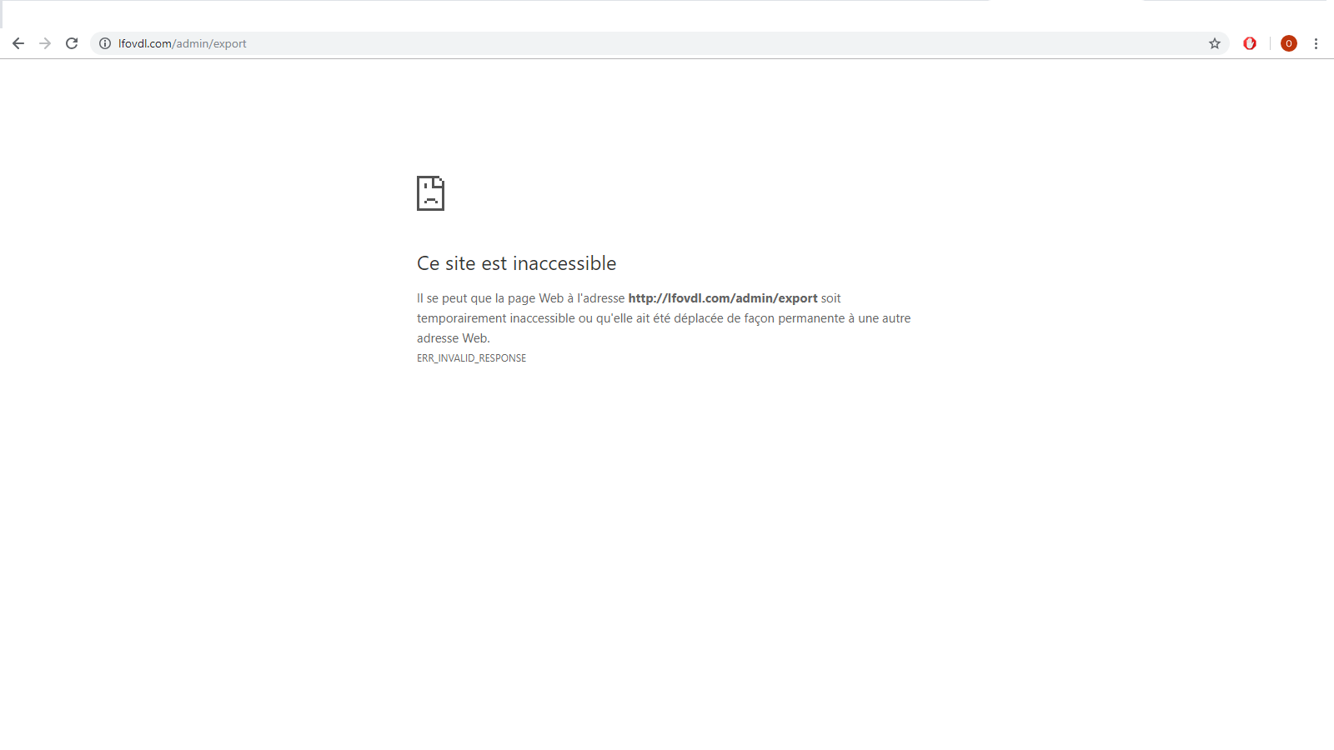

Après avoir testé plusieurs fonctions je vois notamment quelques petits éléments qui ne vont pas tel que le fait que l’on puisse supprimer une sélection et que nous n’ayons pas droit à un message de confirmation ou autre:

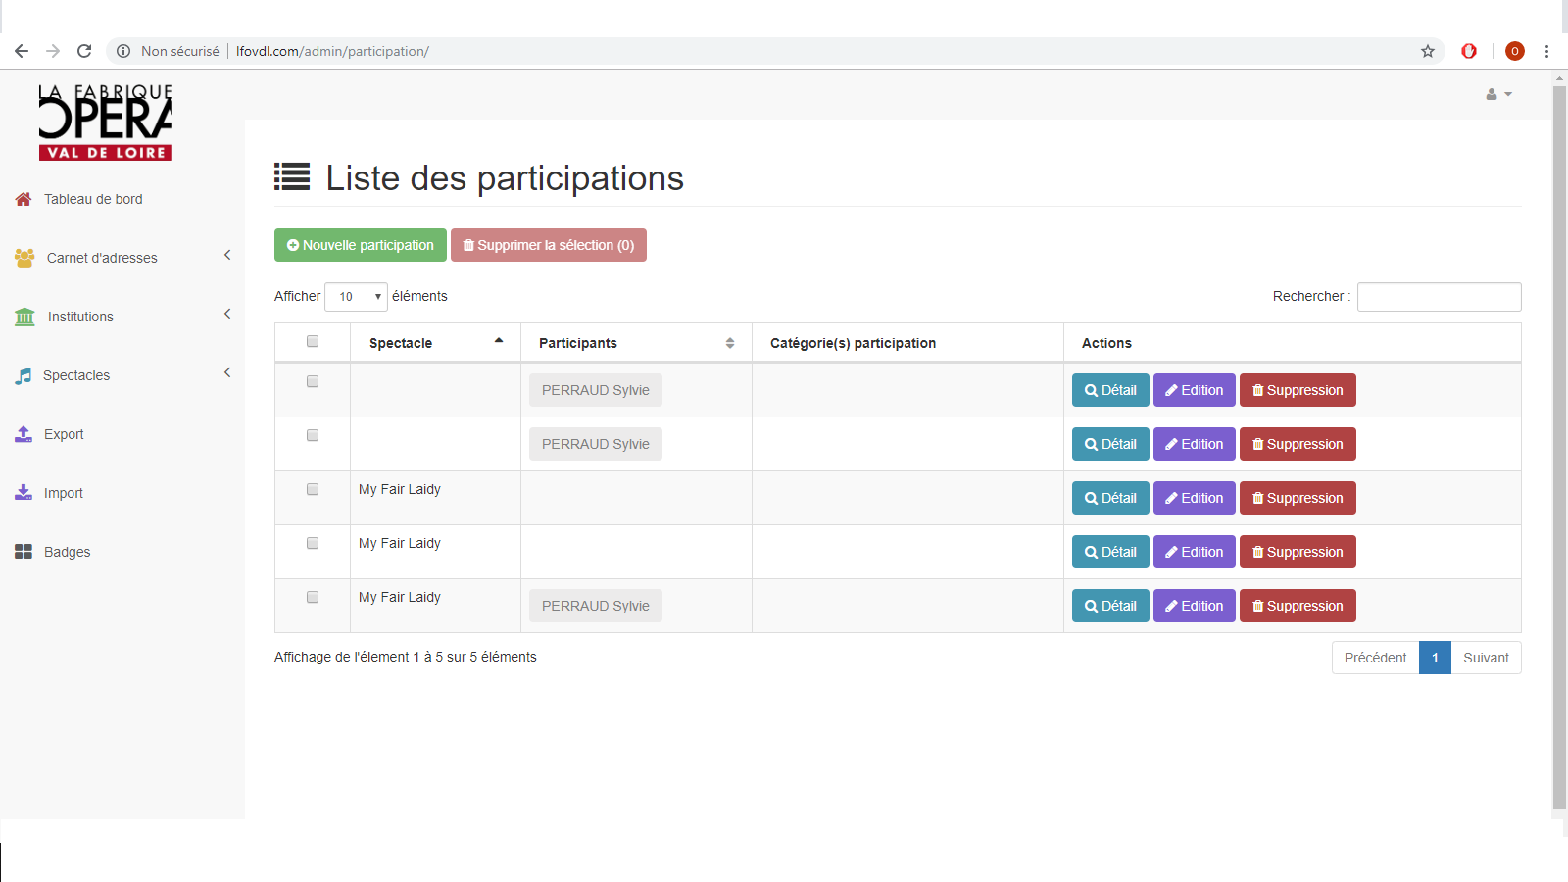

En général le site est fonctionnel et nous allons généralement nous inspirer du design qu’ils ont déjà mis en place et nous allons surtout travailler sur l’aspect back end.